Отчет по лабораторной работе №8

дисциплина: Архитектура компьютера

Бондарь Татьяна Владимировна

Содержание

# 1 *Цель работы*

Целью работы является приобретение навыков написания программ с использованием циклов и обработкой аргументов командной строки в NASM.

# 2 *Задание*

1. . Напишите программу, которая находит сумму значений функции f(x) для x = x1, x2, …, xn, т.е. программа должна выводить значение f(x1) + f(x2) + … + f(xn). Значения xi передаются как аргументы. Вид функции f(x) выбрать из таблицы 8.1 вариантов заданий в соответствии с вариантом, полученным при выполнении лабораторной работы № 7. Создайте исполняемый файл и проверьте его работу на нескольких наборах x = x1, x2 …, xn.

# 3 *Теоретическое введение*

# 4 *Выполнение лабораторной работы*

## 4.1 *Реализация циклов в NASM*

1. Создаю каталог для программ лабораторной работы №8, перехожу в него и создаю файл lab8-1.asm.

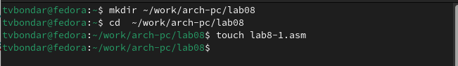

Рис. 1: Переход в каталог и создание файла

1. Ввожу в файл lab8-1.asm текст программы из листинга 8.1. Запускаю исполняемый файл.

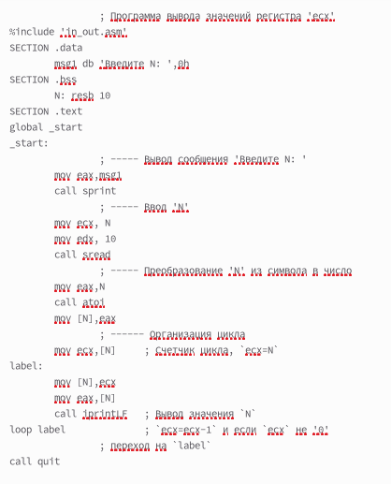

Рис. 2: Программа вывода значений регистра ecx

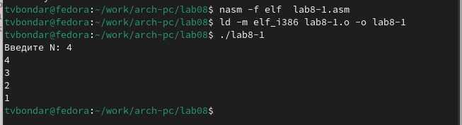

Рис. 3: Исполнение программы из листинга 8.1

1. Изменим текст программы, добавив изменение значение регистра ecx в цикле. Запустим исправленную программу. Число проходов цикла не соответствует значению, введенному с клавиатуры.

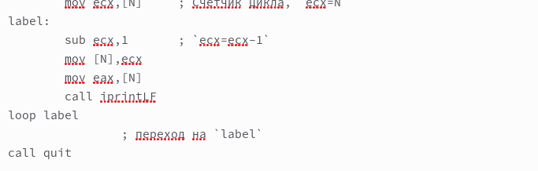

Рис. 4: Исправленный текст программы lab8-1.asm

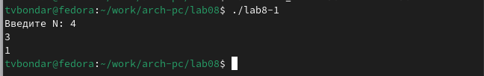

Рис. 5: Исполнение программы lab8-1

1. Внесем изменения в текст программы добавив команды push и pop (добавления в стек и извлечения из стека) для сохранения значения счетчика цикла loop. Запустим программу и проверим ее работу. Теперь число проходов цикла соответствует числу, введенному с клавиатуры.

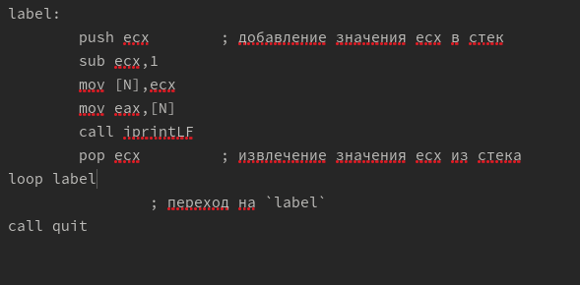

Рис. 6: Исправленный текст программы lab8-1.asm

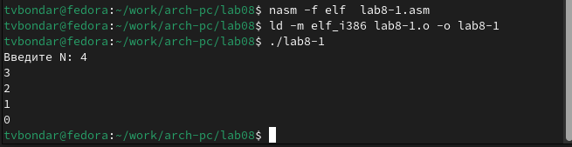

Рис. 7: Исполнение программы lab8-1.asm

## 4.2 *Обработка аргументов командной строки*

1. Создаем файл lab8-2.asm. Вводим в него программу из листинга 8.2. Программа обработала 4 аргумента.

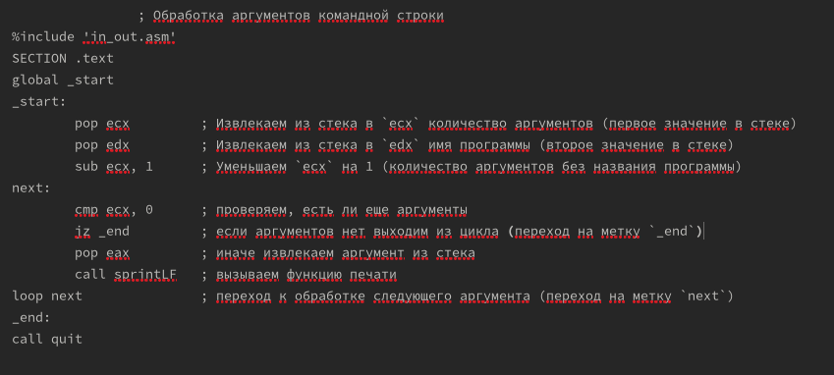

Рис. 8: Текст программы из листинга 8.2

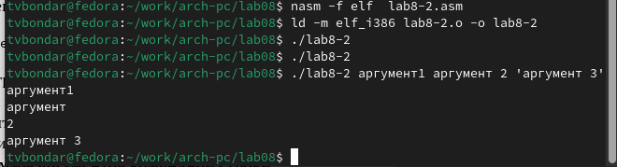

Рис. 9: Исполнение программы

1. Создадим файл lab8-3.asm и введем в него текст программы из листинга 8.3.

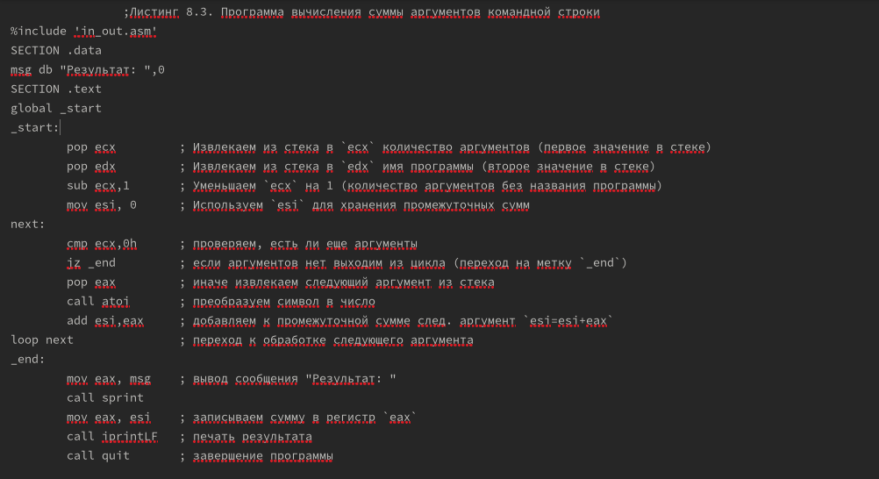

Рис. 10: Текст программы из листинга 8.3

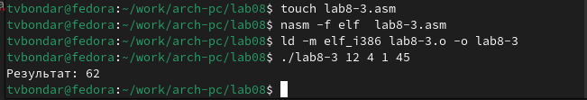

Рис. 11: Исполнение программы

1. Изменяю текст программы для вычисления произведения аргументов командной строки.

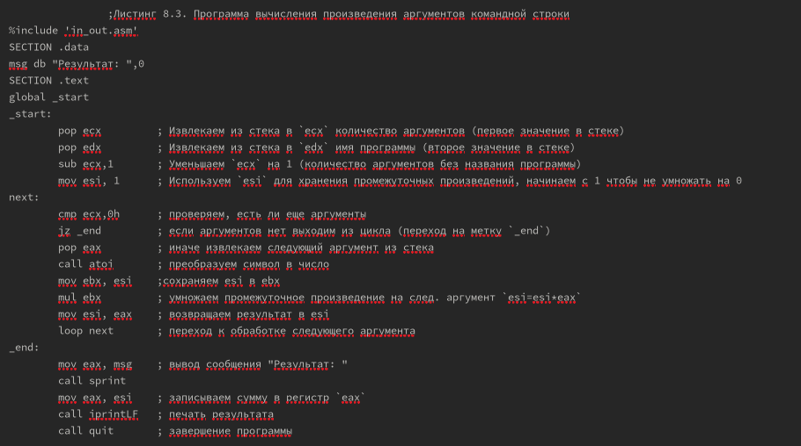

Рис. 12: Измененный текст программы из листинга 8.3

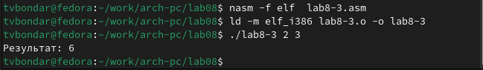

Рис. 13: Исполнение программы

# 5 *Задания для самостоятельной работы*

1. Напишем программу, которая находит сумму значений функции f(x) для x= x1, x2, …, xn, т.е. программа должна выводить значение f(𝑥1) + f(𝑥2) + … + f(xn). Мой вариант - 12. Создадим исполняемый файл и проверим его работу на нескольких наборах x= x1, x2, …, xn. Программа работает корректно.

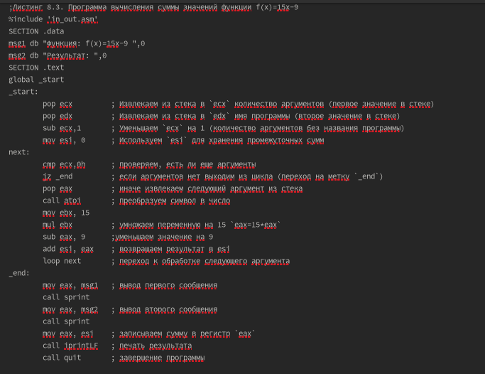

Рис. 14: Текст программы lab8-4.asm

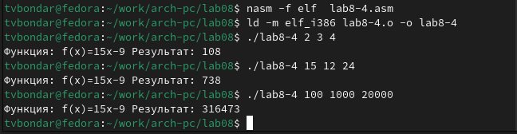

Рис. 15: Запуск программы

# 6 *Выводы*

В результате выполнения лабораторной работы я приобрела навыки написания программ с использованием циклов и обработкой аргументов командной строки в NASM.